ГБОУ Школа №656 имени А. С. Макаренко

Проект «Культурно-оздоровительный центр для пожилых людей в рамках программы «Активное долголетие»».

Выполнила:
Евсикова Александра 10 кл.

Руководители проекта:
Чернявская М. Е. – учитель изо и
технологии;
Мигалева И. А. – учитель МХК,
ОРКСЭ и музыки.

Москва 2019
Оглавление
Пояснительная записка
Теоретическая часть
Варианты архитектурного строительства
Практическая часть
Экономическая эффективность проекта
Питание в КОЦ
Живой уголок
Заключение
Список литературы
Пояснительная записка
Пожилые люди – быстро растущая социально-демографическая группа.
Пожилые люди зачастую не знают своих прав, психологически не готовы себя защитить, не обладают информацией, куда обращаться в кризисной ситуации, кто может им помочь, где провести досуг.
Правительство Москвы вынесло Постановление от 18 декабря 2018 года N 1578-ПП о реализации в городе Москве проекта "Московское долголетие".
В целях создания на постоянной основе системы организации активного досуга граждан старшего поколения и иных категорий граждан, расширения форм социальных коммуникаций, дальнейшего повышения жизненной активности указанных категорий граждан, способствующей увеличению продолжительности жизни населения города Москвы.
На основе всего выше сказанного появилась идея создания КОЦ в нашем районе.
Цель проекта:
Создание культурно-оздоровительного центра для пожилых людей в нашем районе.
Задачи проекта
- Осуществление связи поколений. Привлечение к работе центра молодежи, детских организаций (совместные праздники, вечера и т.д.).
- Борьба с отрицательными стереотипами отношения к старости.
- Создание программ центра, способствующих реализации творческих способностей и самовыражению посетителей. Центр должен служить местом дневного времяпрепровождения пожилых людей
- Знакомство детей с внутренним миром пожилого человека.
- Создание для пожилых людей атмосферы уверенности в завтрашнем дне, теплой семейной атмосферы. Обеспечение разнообразных программ по следующим направлениям: культурные ценности и традиции, медицинские. Разнообразное оформление центра (смена выставок, фотоэкспозиций, украшений к праздникам и т.д.)
Традиции центра должны быть основаны на преемственности и связи жителей ближайших районов. Не секрет, что в наши дни эта связь ослабла. Ради ее укрепления важно наладить постоянное общение молодежи с пожилыми людьми на основе традиционных форм и неформальных методов работы. Форумом для встречи поколений станет созданный с этой целью КОЦ. В его работе должны воплотиться традиционные ценности: милосердие, благотворительность, почтительное отношение к старшим. Сегодня очень важно привить эти черты детям и юношеству.
Теоретическая часть
Актуальность
Когда человек стареет, уходит на пенсию, происходит изменение его жизненного статуса, определенной роли в обществе и семье. Эта неопределенность часто негативно влияет на психологическое состояние пожилых людей, они чувствуют не востребованность своему опыту, знаниям и таланту. Им крайне необходимо общение, ощущение своей полезности и причастности. Чтобы помочь пожилым людям справиться с этими проблемами, я предлагаю создать культурно-оздоровительный центр, который будет помогать, и поддерживать наших бабушек и дедушек.
Историческая справка.
В 1649 году Земской собор принимает новый свод законов – Соборное уложение, в котором содержится уже значительно большее количество статей, касающихся пенсионного обеспечения.
С начала 1920-х годов разрабатывалась система пенсионного обеспечения граждан. В 1927–1930 годах были введены пенсии по старости для работников промышленности (текстильная, тяжелая и транспортная промышленность) и государственных служащих. Были введены и законодательно закреплены возраста (для мужчин — 60 лет, для женщин, — 55 лет. Граждане СССР имеют право на материальное обеспечение в старости, а также в случае болезни и потери трудоспособности. Это право обеспечивается широким развитием социального страхования рабочих и служащих за счет государства, бесплатной медицинской помощью трудящимся, предоставлением в пользование трудящимся широкой сети курортов».
В наши дни льгот для пенсионеров стало больше: льготы на оплату коммунальных услуг, льготы на транспорте, налогооблажение.
В Москве с 2018 года стартовала программа «Активное долголетие». В школах открываются кружки активного долголетия. Но это не всегда удобно людям по разным причинам (кружки разбросаны по разным школам). Проведя исследования, я обнаружила, что в нашем районе только один центр, занимающийся программой «Активное долголетие». Это ГБУ ТЦСО «Бескудниково».
Поэтому, я считаю, что создание еще одного единого центра в нашем микрорайоне актуально и людям будет интереснее общаться.
Какую же цель преследует создание КОЦ?
Цель: создание проекта КОЦ для поддержания пожилых людей, дать возможность им обрести уверенность в себе, проявить свои творческие способности, поделиться своими знаниями и опытом с подрастающим поколением.
Задачи:
- Проанализировать район Бескудниково на наличие центров поддержки пожилого населения.
- Изучить направления, которые интересны пожилым людям и частоту посещаемости.
- Определить направления, возможные для реализации в Бескудниково.
- Составить бизнес-план по созданию КОЦ.
Характеристика района.
Мы живем в одном из лучших районов города Москвы – Бескудниковском районе Северного Административного округа. Год от года наш район преображается: становится уютнее и современнее. Вместо снесенных унылых пятиэтажек строятся высотные комфортабельные дома, расширилось Дмитровское шоссе, построен физкультурно-оздоровительный комплекс. На футбольном поле ГБОУ «Школы №656 имени А. С. Макаренко» положен искусственный газон. В память о Святославе Федорове разбита аллея. Бесплатная газета округа информирует обо всех новостях и рассказывает о лучших людях района.
Но жизнь не стоит на месте, нужно двигаться дальше, тем более, есть о чем поразмышлять и над чем работать! Часто на улицах города, в магазине или родном дворе видим мы пожилых людей, встретившись с взглядами которых, невольно задаешься вопросом, как им живется. Грусть читается в глазах. Большинству из них не хватает не только материальных благ, но и простого человеческого участия в их жизни, общения. Да, общения! Поэтому часть, казалось бы, задерживая очередь в магазине, пускаются наши бабушки и дедушки в пространные рассуждения о жизни или задают ничего не значащие вопросы соседям по подъезду. А мы коротко отвечаем, раздражаемся или молчим. Ведь у нас другой ритм жизни, мы всегда куда-нибудь спешим. При этом напоминаем, что наши старики заслуживают другого отношения к себе со стороны молодых. И не на словах, а на деле!
Наши посетители могут заниматься в разных кружках (рукоделие, народная медицина, компьютерные курсы), предполагается создание творческих коллективов (театральное творчество, самодеятельность), у нас будут проходить творческие вечера, вечера отдыха, экскурсии, также в КОЦ будет работать психолог, созданы будут группы здоровья.
И самое главное, на мой взгляд, что традиции центра будут основаны на преемственности и связи поколений. Не секрет, что в наши дни эта связь ослабла. Ради ее укрепления важно наладить постоянное общение молодежи с пожилыми людьми на основе традиционных форм и неформальных методов работы. Форумом для встреч поколений и станет созданный Центр для пожилых людей. В его работе воплотятся традиционные ценности: милосердие, благотворительность, почтительное отношение к старшим.
«Старость – не в радость» - гласит русская народная пословица, но как же хочется, чтобы вопреки всему старость была в радость.
После долгих обсуждений, выбора места постройки был определен на территории Бескудниковского района, возле парка «Орленок» и музыкальной школы им. А. С. Баха. В ближайшее время будут сносить пятиэтажки по программе реновации. И у нас будет выделено место для строительства КОЦ, поэтому экология парка не пострадает.

Почему именно здесь?
- Центр окружен дорогами, которые удобны для подъезда транспорта.
- На данный момент территория заброшена.
- На данной территории не планируется никаких построек.
- Данное место имеет очень удобное территориальное расположение для размещения культурно-оздоровительного центра для пожилых людей (по данным опроса респондентов).
Чтобы могли иметь в конечном результате?
- Отличную команду профессиональных и отзывчивых инструкторов.
- Просторные залы.
- Бассейн.
- Гибкое расписание.
- Зону отдыха.
- Комнату бабушки и ребенка.
- Просторный актовый зал.
- Английский язык.
- Изобразительное искусство.
- Музыка и пение.
Программы центра будут делиться на:
Постоянные: кружки ( ручных умений, мед. просвещений, изучение
истории и национальных традиций, общение с животными в зоне отдыха, иностранных языков).
Творческие: создание совместно с детьми творческих коллективов ( театральное творчество, самодеятельность).
Принципы работы клуба:
- Все мероприятия центра должны быть доступны для всех пожилых посетителей и желающих.
- Акции для пожилых людей, многодетных семей.
- Добровольческий принцип участия в работе центра (волонтеры,
руководители кружков, врачи, учителя, артисты).
Принципы разнообразия форм работы
- Обеспечение центра разнообразными программами, способствующими удовлетворению творческих запросов посетителей центра всех возрастов.
Творческий подход к разработке программ и их осуществлению.
Связь с другими организациями
Руководители центра должны поддерживать постоянную связь с библиотекой, молодежными и детскими центрами.
Культурно-массовые программы
Творческие встречи, вечера отдыха, экскурсии и т.д.
Просветительно-оздоровительные программы
Беседы с психологом, группы здоровья и т.д.

Для реализации данного проекта был использован аксонометрический метод исследования.
Теоретические:
- Исследовать местные условия под центр.
- Исследовать прилежащий ландшафт.
Эмпирические:
- Изучить степень влияния окружающей и социальной среды на здоровье человека.
- Предложить доступный и недорогой вариант центра.
Практические:
- Рассчитать, сколько потребуется средств на создание КОЦ.
- Создать КОЦ, который будет, экономически выгоден и окупаем.

Мною был проведен опрос о необходимости создания КОЦ.
Вопросы
- Нужен ли вам КОЦ?
- Как вы относитесь к КОЦ?
- Устраивает ли вас отношение к пожилым?
- Пожилой человек важен сейчас?
- Хотели бы вы посещать КОЦ такого типа?
- Уважаете ли вы своих бабушек и дедушек?

График опросов.

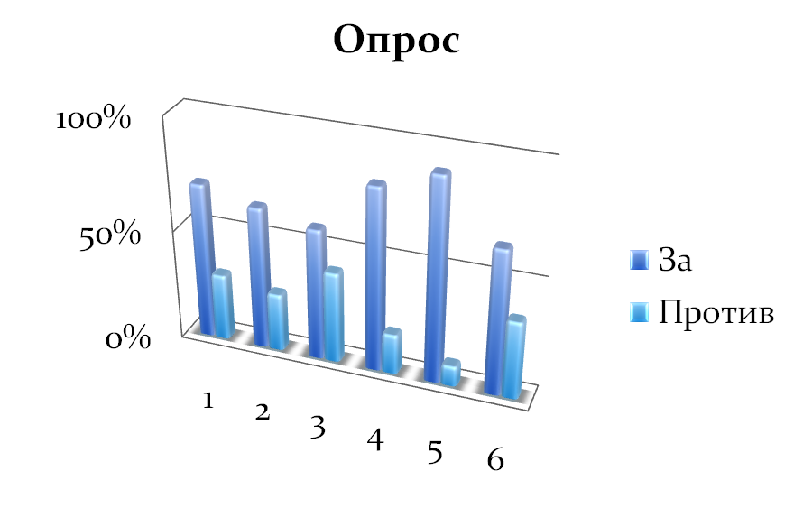

Варианты архитектурного строительства
Предположение варианта культурно-оздоровительного центра по проведенному исследованию
У меня было две идеи, как будет выглядеть КОЦ. Проведя исследования различных вариантов, опросив родителей, друзей, одноклассников я пришла к выводу, что идея №2 – оптимальный вариант.
Вариант № 1 Вариант № 2
Постройка здания Постройка здания
в виде трапеции в виде прямоугольника
По результатам опроса большинство проголосовало за вариант №2, так как, показалось, что вариант №1 слишком помпезный, а вот вариант №2 спокойный и домашний.
Идеи проекта
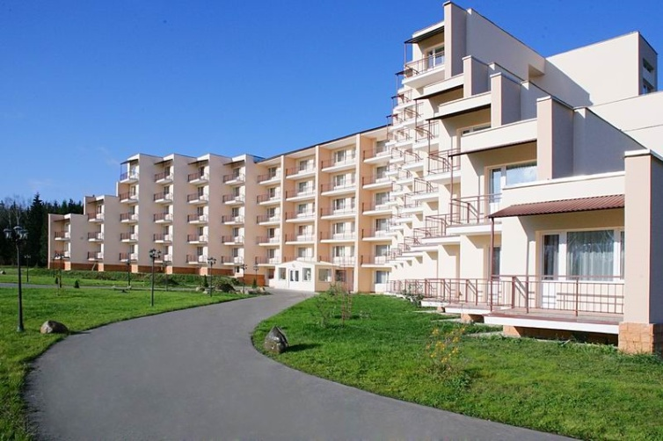
Постройка здания в виде трапеции

Постройка здания в виде прямоугольника
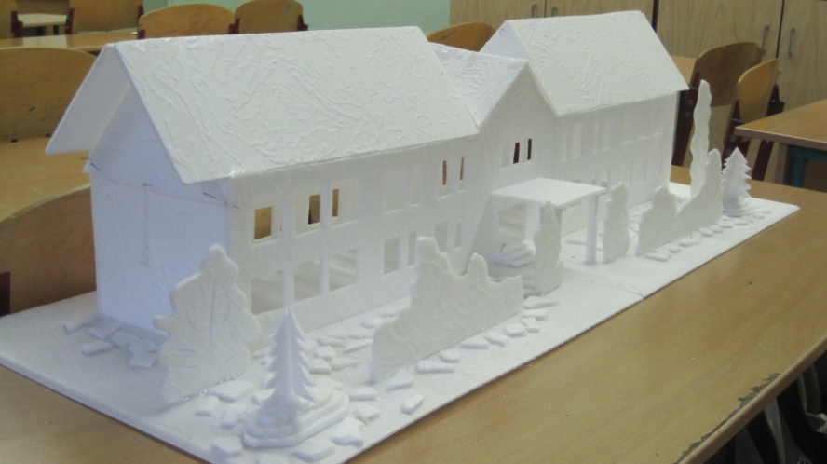

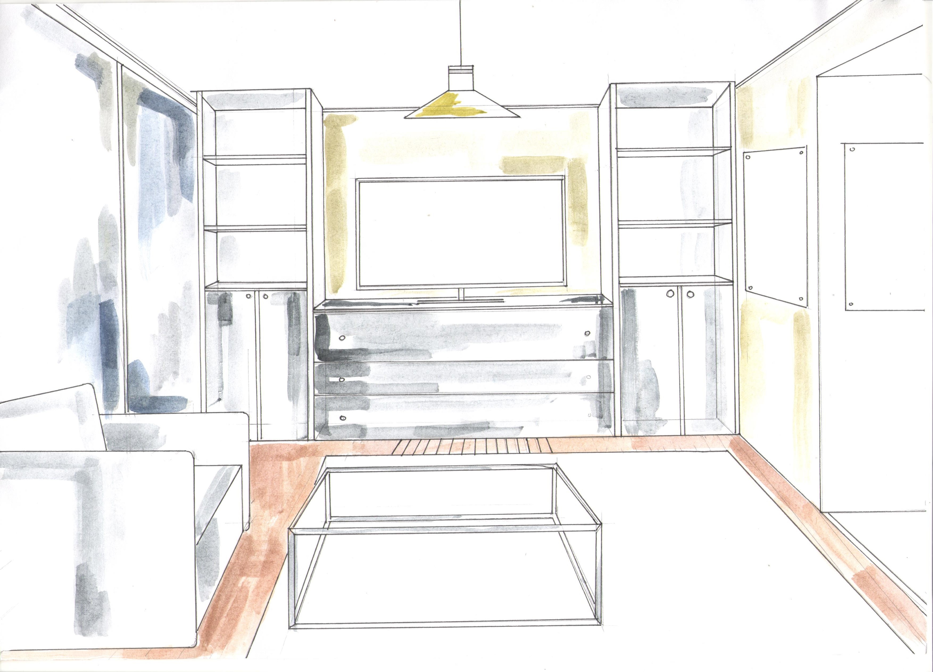

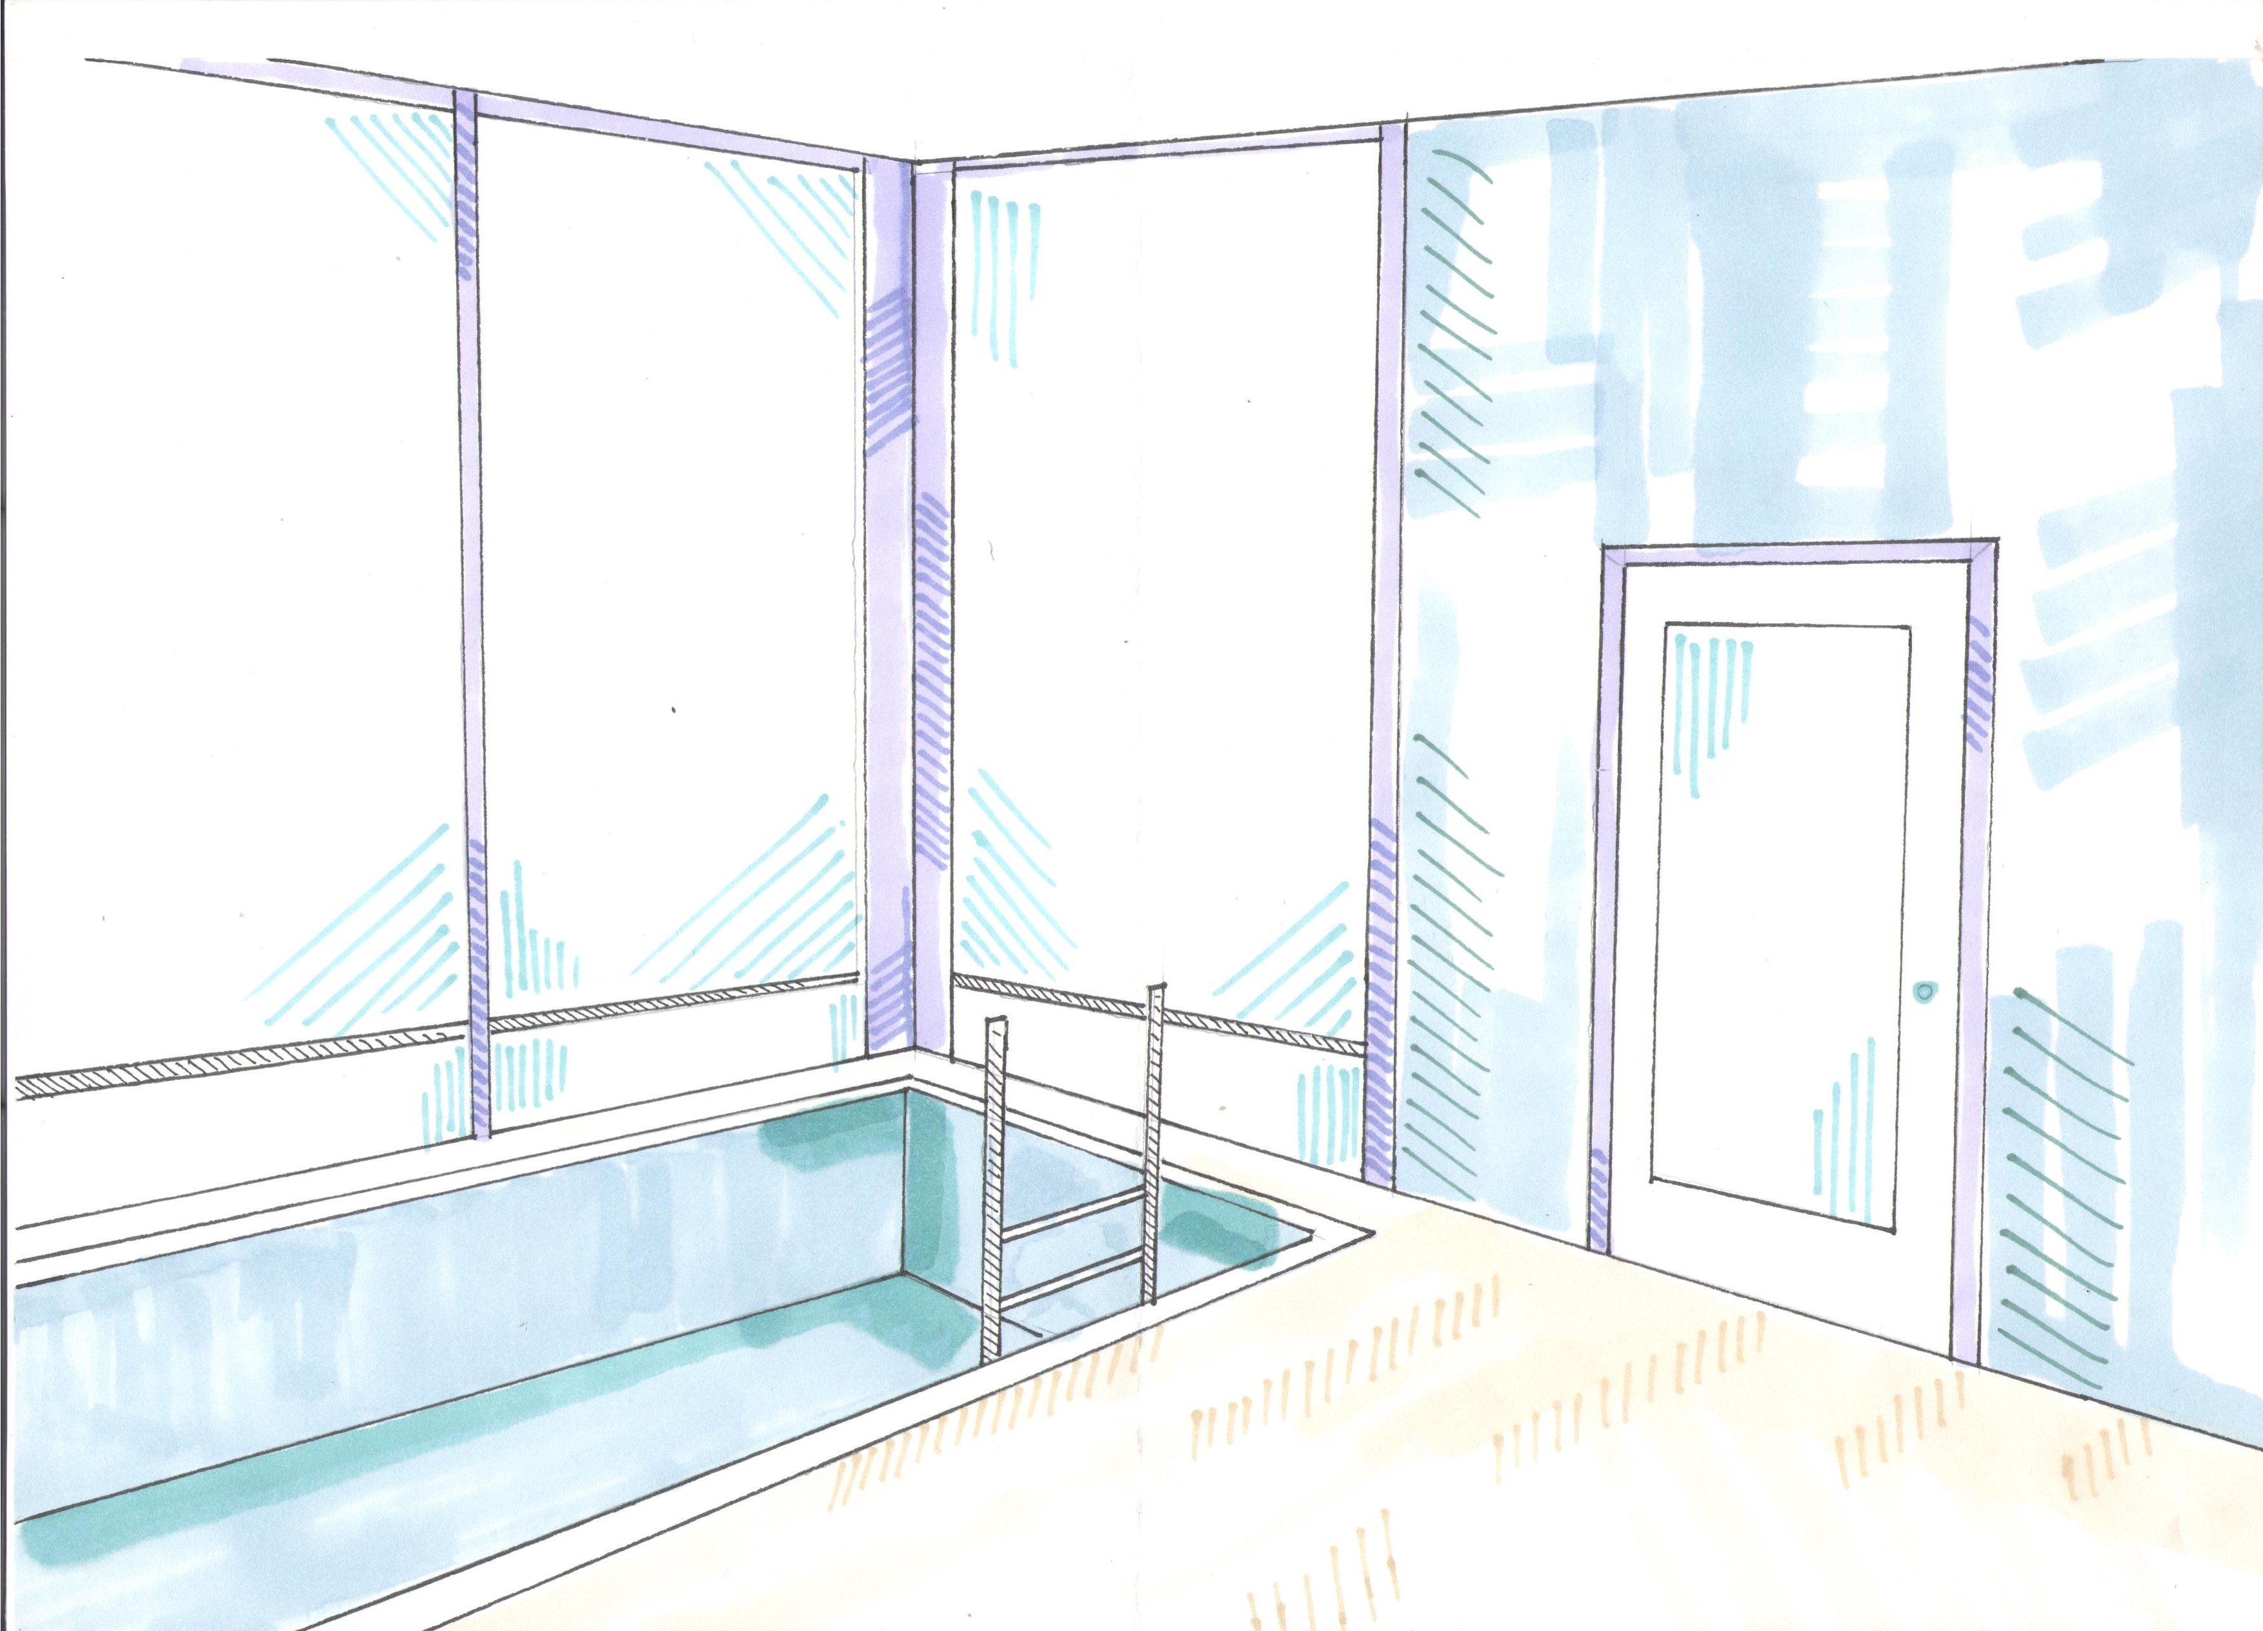

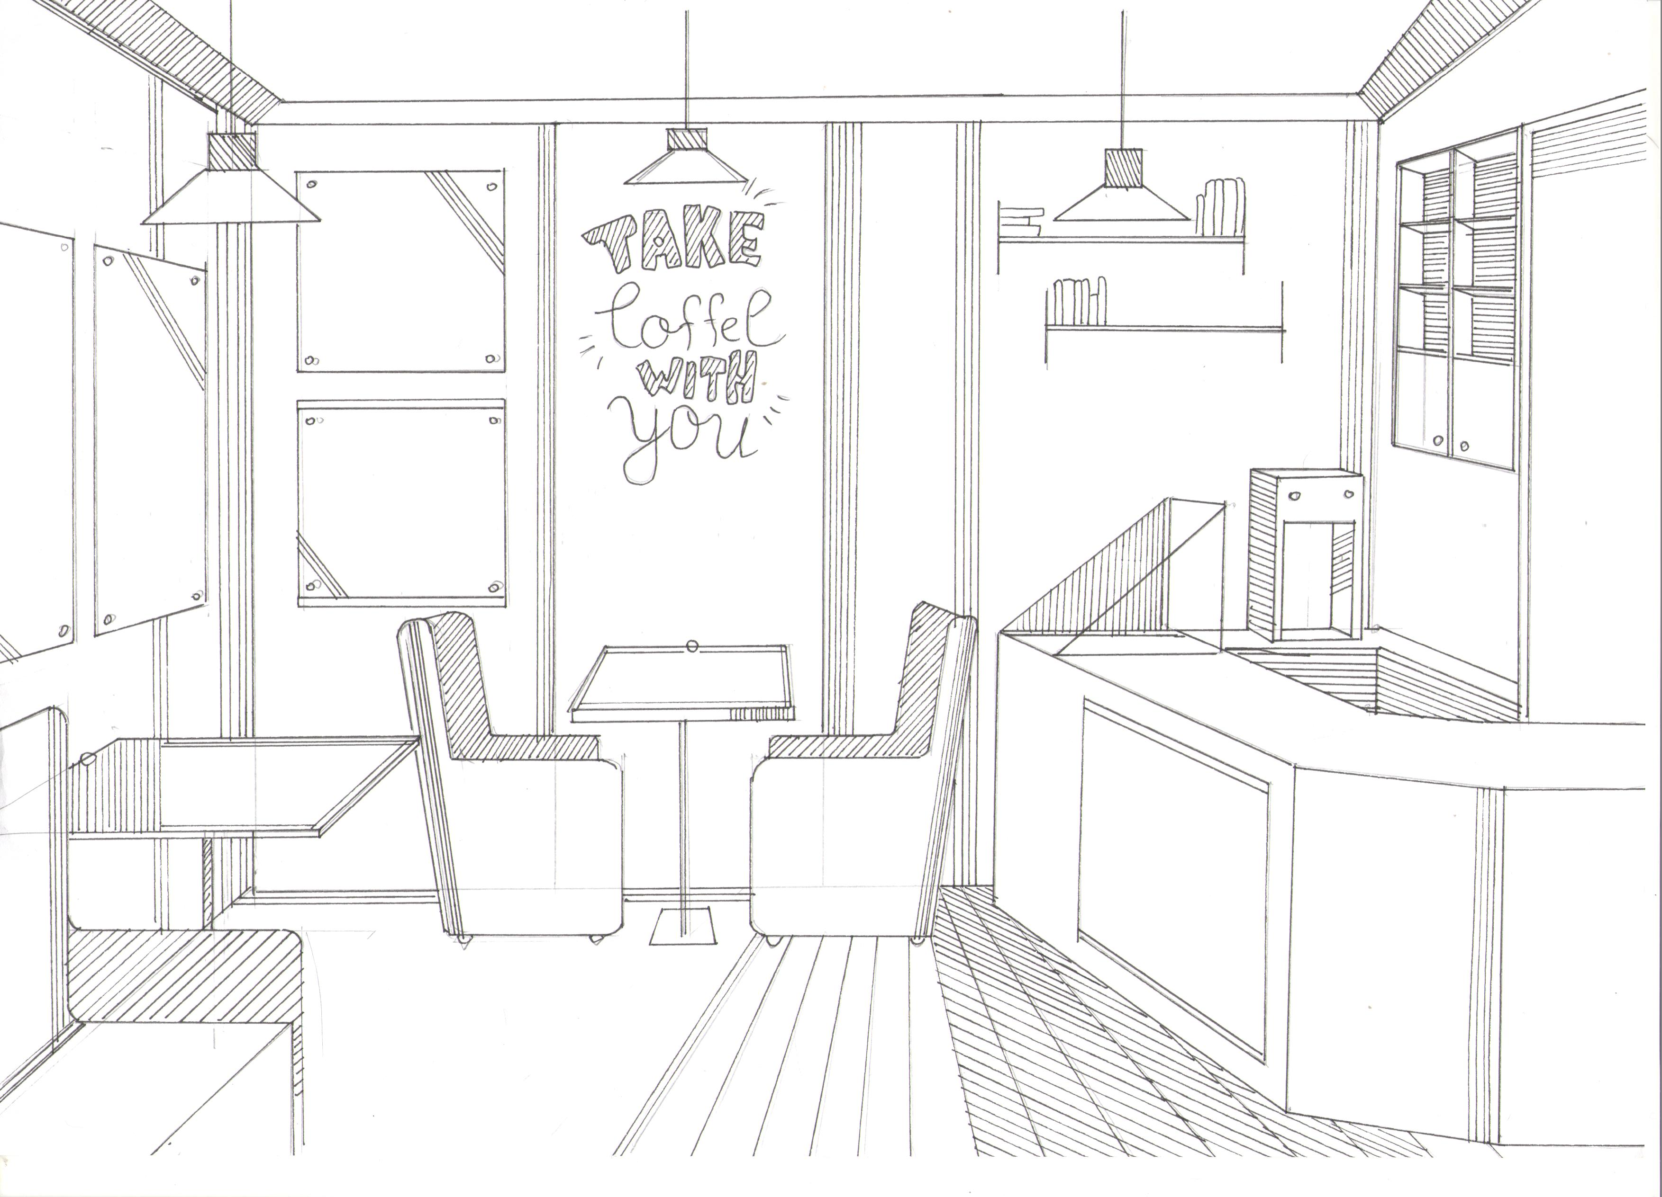

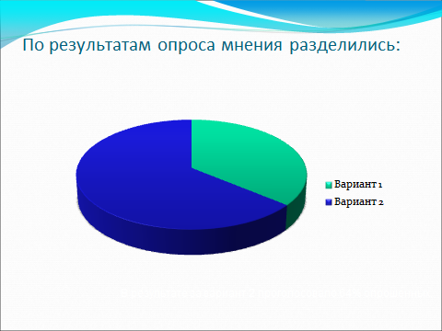

Анализ идей
Критерии оценки | Идея №1 | Идея №2
Эксплуатация | - | +
Доступность | - | +
Себестоимость | - | +
Сроки выполнения | + | -
Итог: | + | +++

Практическая часть
Исследование строительных материалов.
Для постройки. Исследовав различные виды стройматериалов, я выбрала бетонные блоки, так как они:
- Увеличивают полезную площадь помещений, за счет уменьшения толщины стен;
- Увеличивают скорость монтажа блоков ы 4-5 раз, по сравнению со скоростью монтажа кирпича;
- Происходит значительная экономия строительства раствора;
- Себестоимость общестроительных работ снижается на 30-40%.
Также используется облицованный кирпич. Изготавливается по специальной технологии, которая придает ему массу преимуществ.
Его преимущества:
- Способность к удалению вредных веществ. Обладает уникальной способностью, к выведению вредных веществ, ежеминутно поступающих к нам, из окружающей среды. Облицовочный кирпич препятствует этому. Так как во время дождей, кирпич самоочищается на фасаде дома.
- Прочность и устойчивость. Благодаря высокой прочности и малому объему прочности и поразительной устойчивостью к воздействию окружающей среды.
- Облицовочный кирпич обычно применяется при возведении новых зданий, но так же с успехом может быть использован и в различных реставрационных работах. Его также используют в качестве тротуарной плитки, а также при возведении фундаментов, стен, заборов.
Для кровли. Исследовав различные виды стройматериалов, я выбрала металлочерепицу, благодаря его преимуществам:
- Долговечность.
- Легкая укладка.
- Прочность и устойчивость.
- Приемлемая цена.
Металлочерепица один из самых долговечных и надежных материалов для кровли, он идеально подходит для эксплуатации в любых климатических условиях. Стальной лист металлочерепицы защищен многослойным полимерным покрытием различной цветовой гаммы. Профиль материала повторяет форму идеально уложенной натуральной черепицы.
Экономическая эффективность проекта.
- Предоставление культурно-оздоровительного центра для пожилых людей муниципального округа.
- Фито бар.
Штатное расписание кадрового состава.
№ | Должность | З/П за месяц (руб.) | Кол-во человек | Итог (руб.)
1 | Директор | 40000 | 1 | 40000
2 | Секретарь | 22000 | 1 | 22000
3 | Охранник | 18000 | 2 | 36000
4 | Медик | 20000 | 1 | 20000
5 | Продавец | 24000 | 2 | 48000
6 | Административно-обслуживающий персонал | 15000 | 3 | 45000
7 | Уборщик | 13000 | 2 | 26000
8 | Администратор | 27000 | 1 | 27000
9 | Тренер | 25000 | 8 | 200000
10 | Бухгалтер | 26000 | 1 | 26000
11 | Итог |  |  | 490000

Расчет среднегодовой прибыли культурно-оздоровительного центра
Статья доходов:
Продажа абонементов
Всего в месяц абонентов – 2220.
1110 абонементов – 100% оплата.
1080 абонементов – 50%.
300 абонементов – бесплатно.
Стоимость одного абонемента – 1 300 рублей/месяц (100%)
Итого выручка от продажи абонементов в месяц – 2 150 000 рублей.
Предоставление услуг фито бар.
Итого выручка фито бар в месяц – 210 000 рублей.
Ежегодно 28 320 000 рублей.
Статья расходов:
Ежемесячная зарплата персонала + отчисления в пенсионный фонд социального страхования (30%) и НДФЛ (13%) равна 643 370 рублей.
Ежегодно 7 720 440 рублей.
Коммунальные услуги ежегодно, равны 820 000 рублей (оплата электроэнергии, тепла, водоснабжения, канализация, телефон).
Ежегодно 7 720 400 рублей.
Прочие расходы ежегодно равны 140 000 рублей.
Расходы ежегодно составляют 19 315 200 рублей.
Ежегодный налоговые платежи:
Составляют 1 988 520 рублей.
Ежегодная прибыль:
Составляет 9 942 600 рублей.
По приблизительным расчетам, КОЦ окупается через 4 года.

Описание культурно-оздоровительного центра
КОЦ – это центр, представляемый собой двухэтажное здание с одним подъездом.
В нем располагаются:
- Помещение для занятий в кружках.
- Живой уголок.
- Бассейн.
- Актовый зал.
- Фитнес зал.
- Фито бар.
- Медкабинет.
Питание в КОЦ.
В КОЦ организован фито бар, в котором посетители за чашечкой чая могут провести время в теплой обстановке (стоимость рассчитана приблизительно).

Меню.
№  п/п | Наименование | Единица измерения | Стоимость, руб.
1 | Вода питьевая 0,5л | 1 бут. | 15
2 | Вода питьевая «Bon Aqua» (газ., негаз.) 0,5л | 1 бут. | 30
3 | Вода питьевая «Bon Aqua VIVA» 0,5 л | 1 бут. | 35
4 | Вода минеральная «Архыз» 0,5л | 1 бут. | 20
5 | Вода «Углическая», «Липецкий Бювет». | 1 бут. | 15

Соки
№  п/п | Наименование | Единица измерения | Стоимость, руб.
1 | Сок березовый 0,5л | 1 бут. | 35
2 | Сок в ассортименте свежевыжатый | 200мл | 50
3 | Сок гранатовый | 200мл | 20
4 | Сок «Rich» 0,285л | 1 бут. | 35

Чай
№  п/п | Наименование | Единица измерения | Стоимость, руб.
1 | Чай «Гринфилд» в ассортименте | 1 пак. | 3
2 | Чай «Nestea» 0,5л | 1 бут. | 35

Продукты серии «7 дней здорового питания»
№  п/п | Наименование | Единица измерения | Стоимость, руб.
1 | Кофе, обогащенное витаминами и минералами в ассортименте | 1 порция | 35
2 | Кисель ягодный витаминно-минеральный в ассортименете | 1 порция | 15
3 | Каша диетическая быстрого приготовления в ассортименте | 1 порция | 35
4 | Кедровые белково-витаминный коктейли в ассортименте | 300гр | 450

Прочее
№  п/п | Наименование | Единица измерения | Стоимость, руб.
1 | Сливки порционные 10% | 1шт/10гр | 7
2 | Спортивный батончик в ассортименте | 1 шт. | 30
3 | Батончик питательный «Мюсли» в ассортименте | 1 шт. | 15
4 | Шоколад | 60 гр/1шт. | 25
5 | Шоколад порционный | 10 гр/1шт. | 15

Живой уголок
К сожалению не все пожилые люди могут себе позволить содержать дома животных по разным причинам. Наличие живого уголка дает воспоминание детства, когда у стариков были кролики и птички.
Поэтому было решено закупить кроликов, канареек и рыбок (стоимость рассчитана приблизительно).

Таблица по расчету расходов на инвентарь и животных.
№ | Наименование товара | Цена за 1 ед. | Количество | Сумма в руб.
1 | Аквариум | 80000руб. | 2 | 160000руб.
2 | Рыбы (экзотические) | 2500руб. | 37 | 92500руб.
3 | Кролики | 1000руб. | 2 | 2000руб.
4 | Канарейки | 800руб. | 3 | 2400руб.
5 | Клетки | 500руб. | 3 | 1500руб.

Заключение
Создан проект культурно-оздоровительного центра на территории Бескудниковского бульвара, возле парка «Орленок» и Музыкальной школы им. А. С. Баха.
Были проведены исследования влияния здорового образа жизни на пожилых, поэтому был предложен фото бар.
Проведено исследования местности под строительство.
Были созданы несколько вариантов макетов КОЦ.
Проведен расчет экономической эффективности применяемых строительных материалов для создания КОЦ.
Было проведено исследование на безопасность строительных материалов, так как зачастую строительные материалы наносят вред здоровью человека.

Вывод:
Пожилые люди - это каждый пятый из нас. Это наши бабушки, дедушки, мамы, папы, дяди и тети, которые поняли всю мудрость и справедливость, всю пронзительную глубину пословицы «жизнь прожить - не поле перейти» и готовы поделиться этим с молодым поколением.
Исходя из всего вышеперечисленного, строительство КОЦ является самым приемлемым вариантом, он не только будет востребованным для населения нашего района, но и окупится, и будет приносить прибыль, что немало важно в кризисные годы.
Список литературы
- СНиПы по строительным материалам, 2015-2019г.
- Справочник по черчению Чекмарев А. А., Осипов В. К. Acamedia 2015г.
- «Архитектура всех времен» Быков Н. Л., Погодин А. П., 2006г.
- «Книга настоящего архитектора» Лукьянов О. П., Жуков И. Г., 2017г.
- «Мир архитектуры» Гутнов А. Э., 2015г.
- «Основы понимания архитектуры» Ильин М. А., 2016г.
- Иванова С.В., Киреев Ю.А., Киреева К. А. История развития пенсионного обеспечения в России. Казань: Бук, 2016, с.84-87.
- Лукьянов А. Н., Печерская Анна Николаевна Живой уголок, Издательство: Дрофа Плюс, 2010 г. Серия: Моя книжная полка.
- Сайт мэра и правительства Москвы mos.ru
- Сайт района beskudnikovo.mos.ru
- .СП 2.1.2.3358-16 Санитарно-эпидемиологические требования к размещению, устройству, оборудованию, содержанию, санитарно-гигиеническому и противоэпидемическому режиму работы организаций социального обслуживания.

